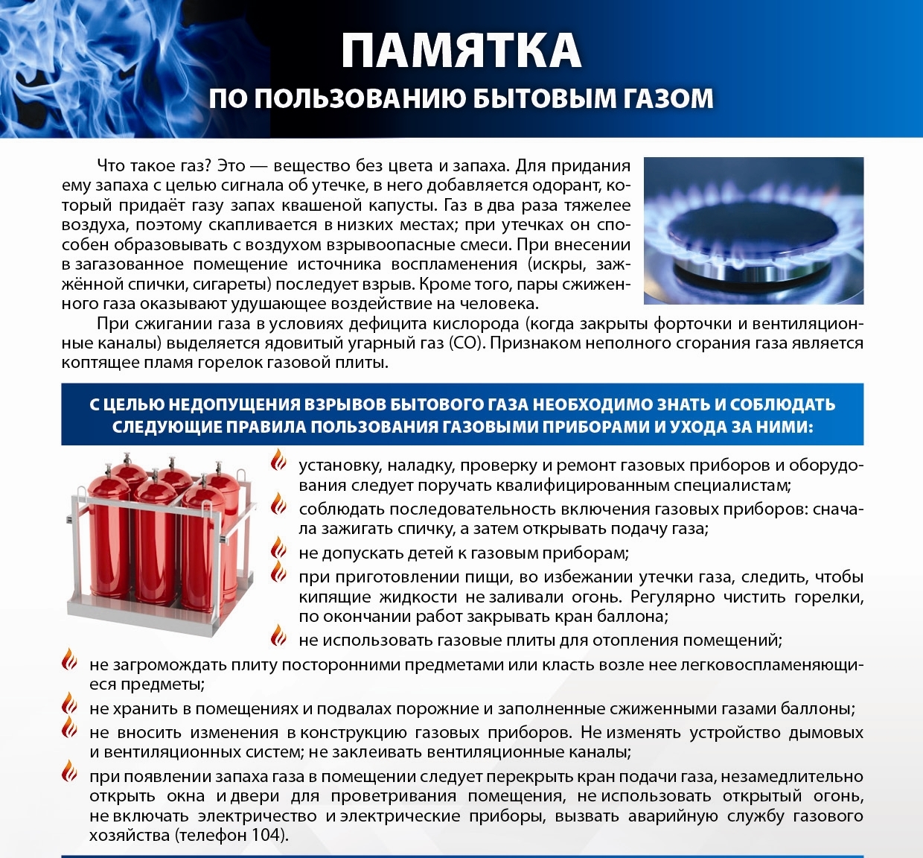
В СООТВЕТСТВИИ С ПРАВИЛАМИ ПРОТИВОПОЖАРНОГО РЕЖИМА
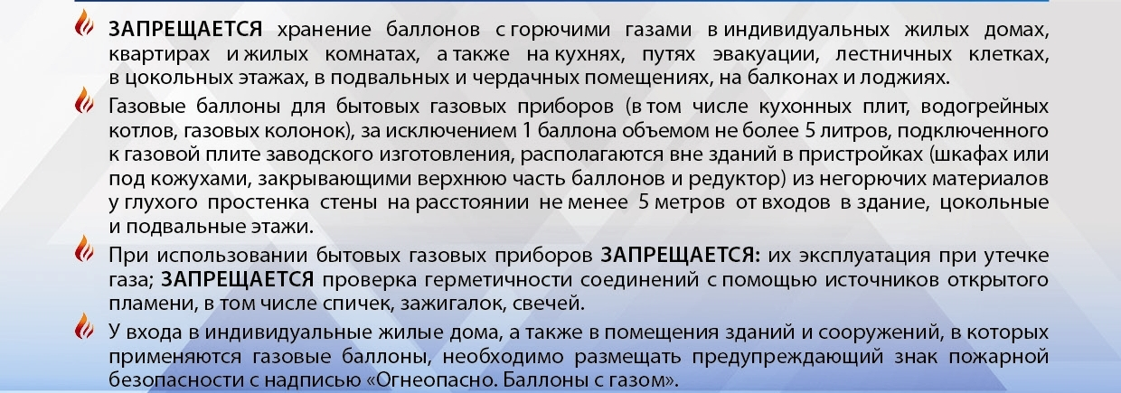

МЧС ДНР Кировского района
Тираж 150 экземпляров

